（格式二之二十八）
其他資產明細表
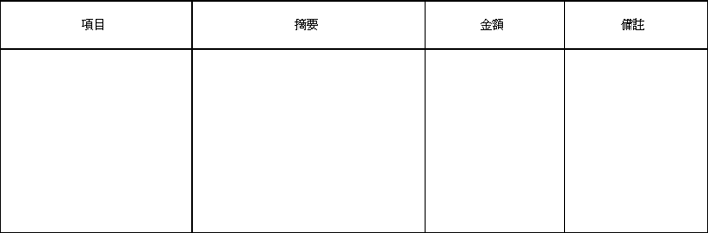
說明：按代付款項、存出保證金及其他什項資產分別列明。

